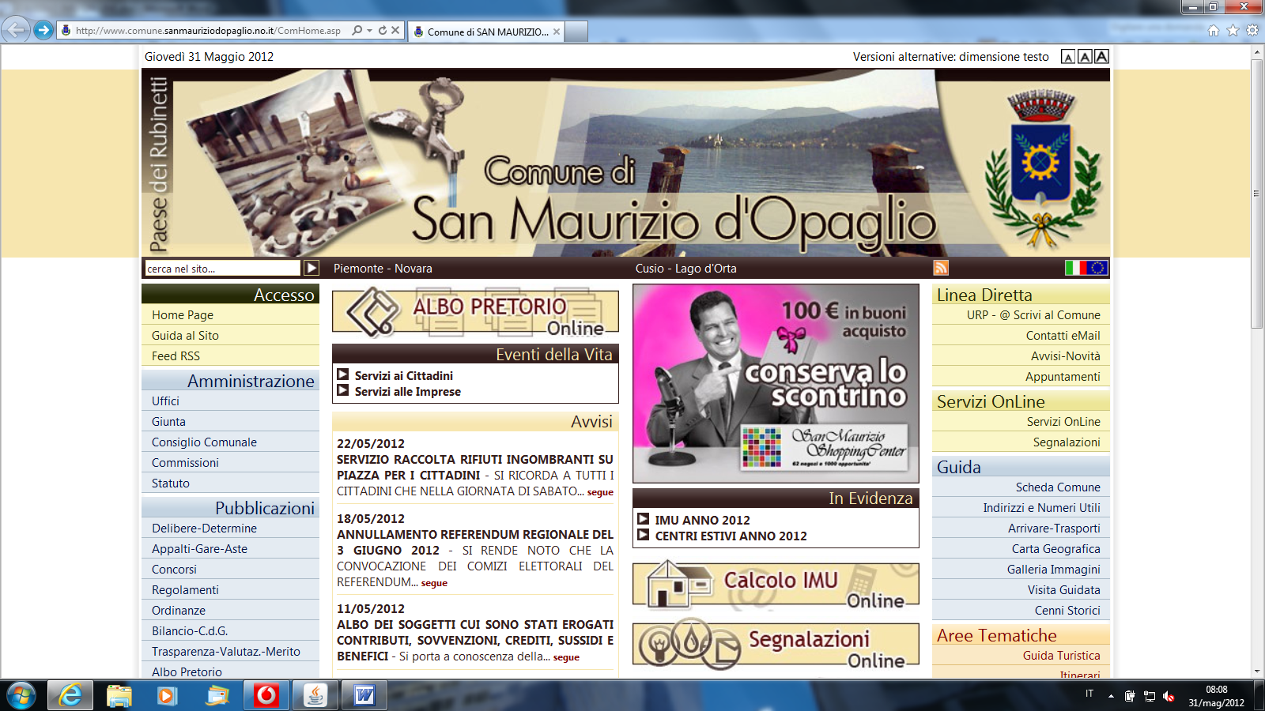

E’ DISPONIBILE ALL’INDIRIZZO
WWW.COMUNE.SANMAURIZIODOPAGLIO.NO.IT

IL CALCOLO DELL’IMU ON LINE

INSERENDO I PROPRI DATI, SARA’ POSSIBILE OTTENERE IL CALCOLO DELL’IMPOSTA DOVUTA E LA STAMPA DEL MODELLO F24 NECESSARIO PER IL PAGAMENTO.

L’UFFICIO TRIBUTI RESTA A DISPOSIZIONE

